实验四 纤维的拉伸性能测定实验
- 实验目的
- 通过实验，熟悉纤维强伸度仪的结构原理和操作步骤；
- 掌握纤维拉伸性能的测试原理、方法标准和相关指标计算。
- 基础知识
纤维的力学性能是纤维品质检验的重要内容，它与纤维的纺织加工性能和纺织品的服用性能关系非常密切。纤维力学性质经常测试的主要项目有：拉伸性能、压缩性能以及表面摩擦性能等。
拉伸性能主要包括一次拉伸断裂、拉伸弹性（定伸长弹性或定负荷弹性）、蠕变与应力松驰、拉伸疲劳（多次拉伸循环后的塑性变形）。其中一次拉伸断裂试验是最基本的纤维拉伸性能试验，测定纤维受外力拉伸至断裂时所需要的力和产生的变形。常用的指标有：断裂强力、强度和断裂伸长率。
三、方法标准
GB/T 14337-2008 化学纤维 短纤维拉伸性能试验方法
四、仪器与设备
XQ-2纤维强伸度仪

五、实验步骤
1. 参数选择
（1）隔距长度：根据纤维平均长度选择隔距长度Lo，纤维平均长度<38mm，Lo为10mm；平均长度≥38mm，Lo为20mm；
（2）预加张力：
纤维原料 | 涤纶、锦纶、丙纶、维纶 | 腈纶 | 纤维素纤维
预加张力  （cN/dtex） | 0.05~0.20  推荐：涤纶 （0.15±0.03）  锦纶、丙纶、维纶（0.10±0.03） | 0.10±0.03 | 干0.060±0.006  湿0.025±0.003
（3）拉伸速度：
纤维平均断裂伸长率（%） | 拉伸速度(mm/min)
<8 | 50%名义隔距长度
≥8，<50 | 100%名义隔距长度
≥50 | 200%名义隔距长度
（4）试验次数：每个实验室样品测试50根纤维。
2. 参数设置：
- 检查、调整仪器上、下夹持器间的隔距长度；
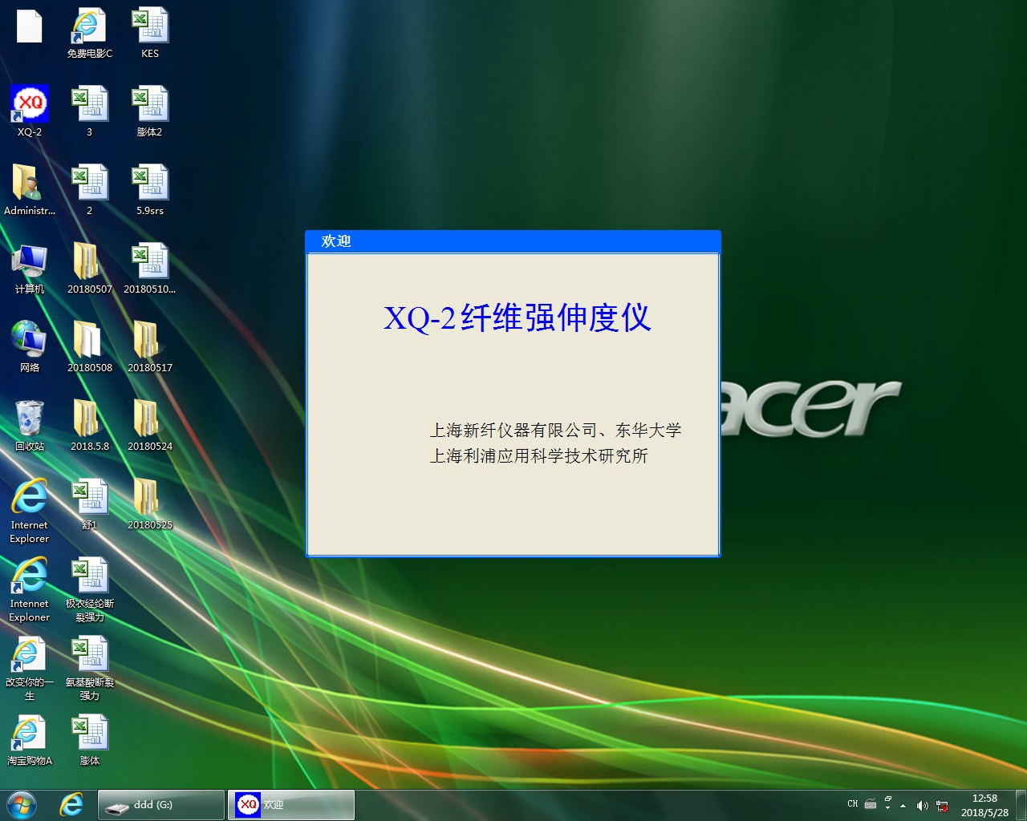
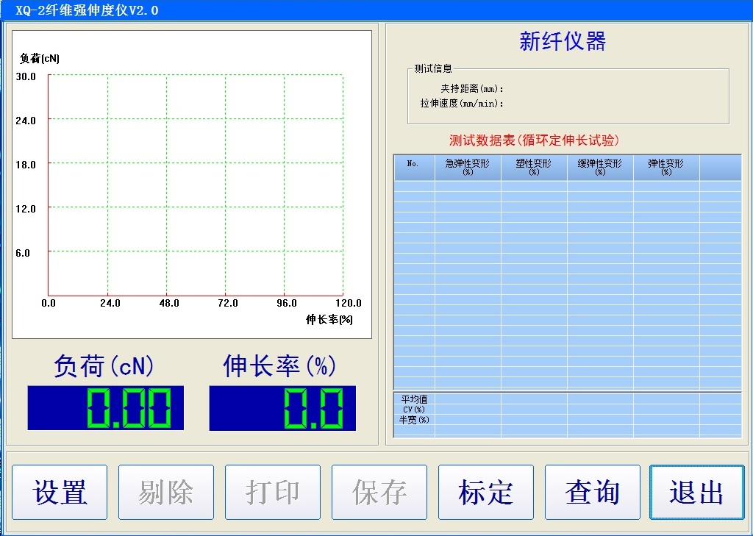
- 打开电脑，进入“XQ-2纤维强伸度仪”测试系统（图1、图2）;
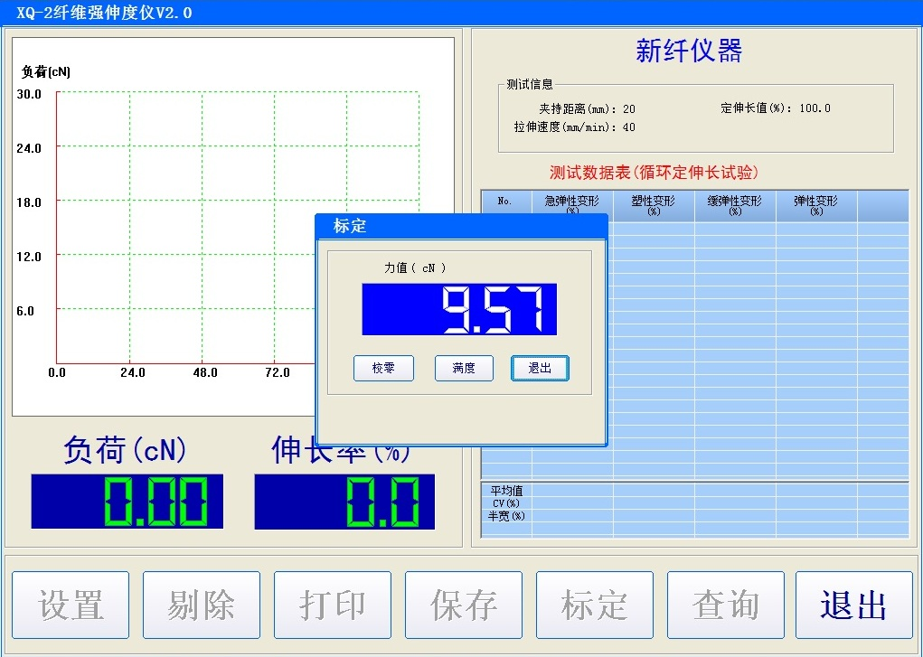
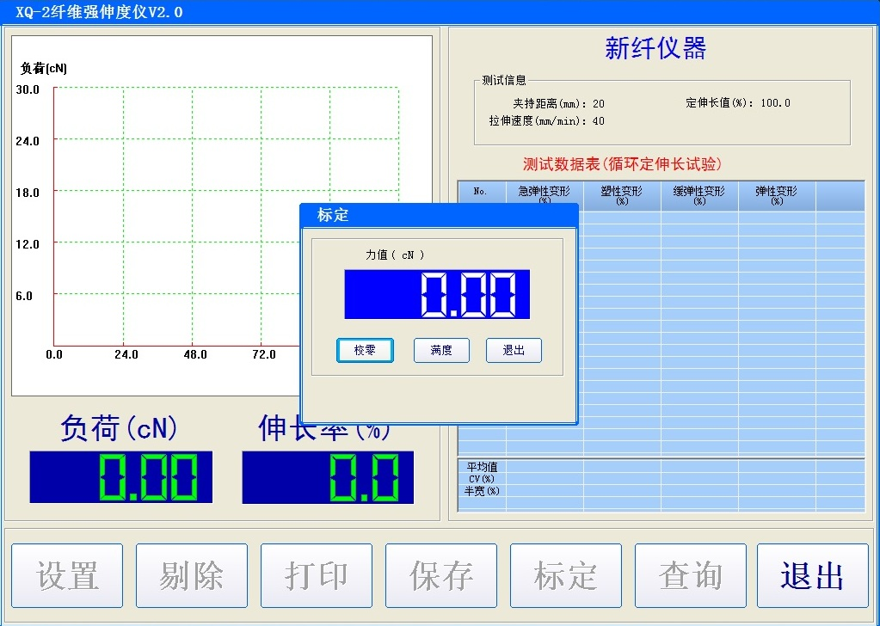
（3）点击“标定”，进入力值校准界面（图3），在夹持器空载时若力值不为零，点击“校零”，使力值置零（图4）；拉开上夹持器保护板，放上100cN标准砝码（图5），点击“满度”使力值显示为100cN（图6）；反复1~2次完成标定后点击“退出”。
图1 图2
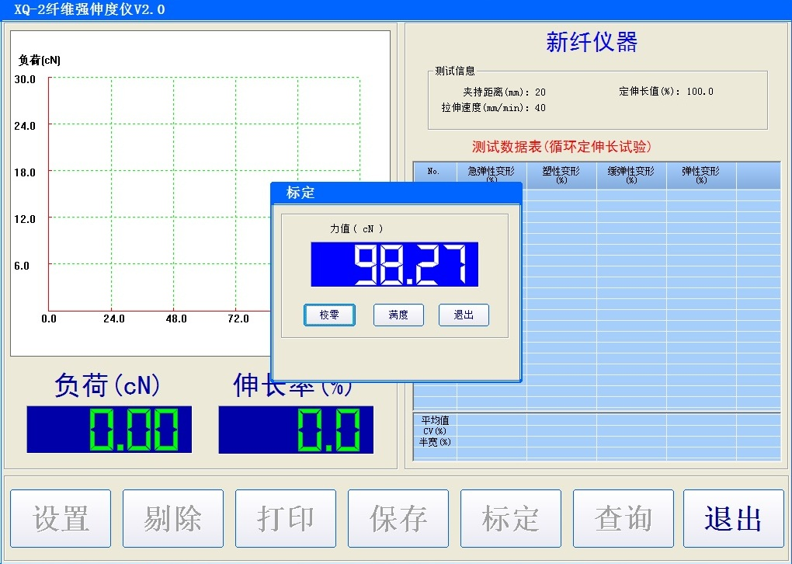
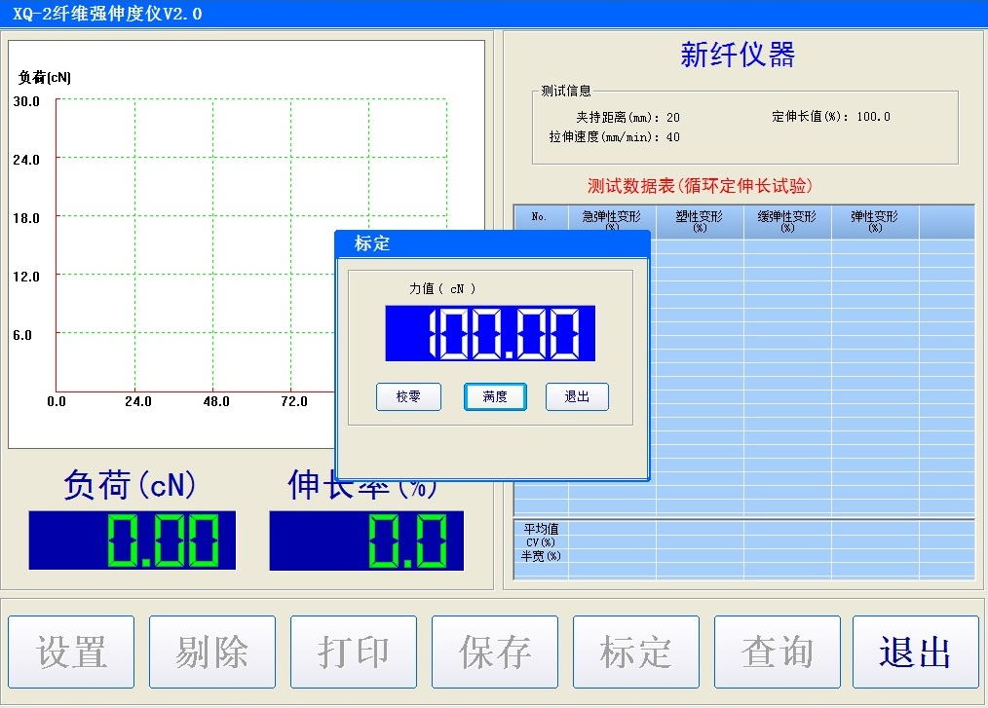
图3 图4
（4）点击“设置”进入参数选择界面（图3），根据所选参数进行设置，然后点击“确定”。
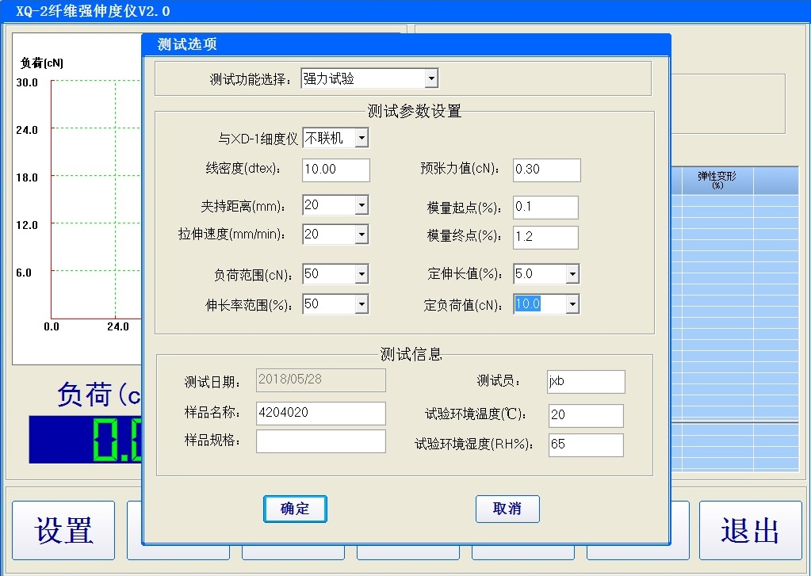
4. 性能测试：将所选预加张力夹夹持纤维试样的一端，用镊子夹持纤维另一端，引至仪器的上、下夹持器中部，按下主机面板上的 “上夹”按钮；待预张力夹稳定后再按“下夹”及“降”按钮，或直接按红色“自动”按钮，开始拉伸纤维至断裂，电脑显示实时拉伸曲线及测试数据（图8），按规定试样数连续测试。
图4 图5 图6 图7
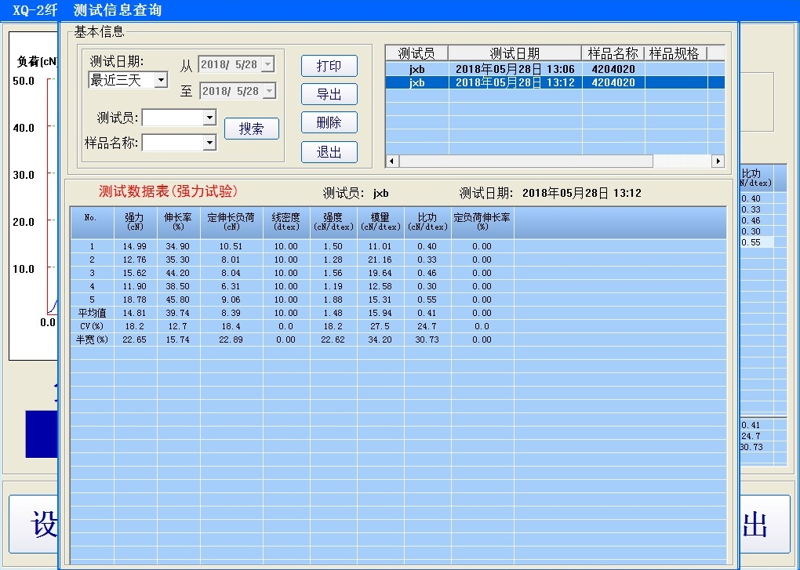
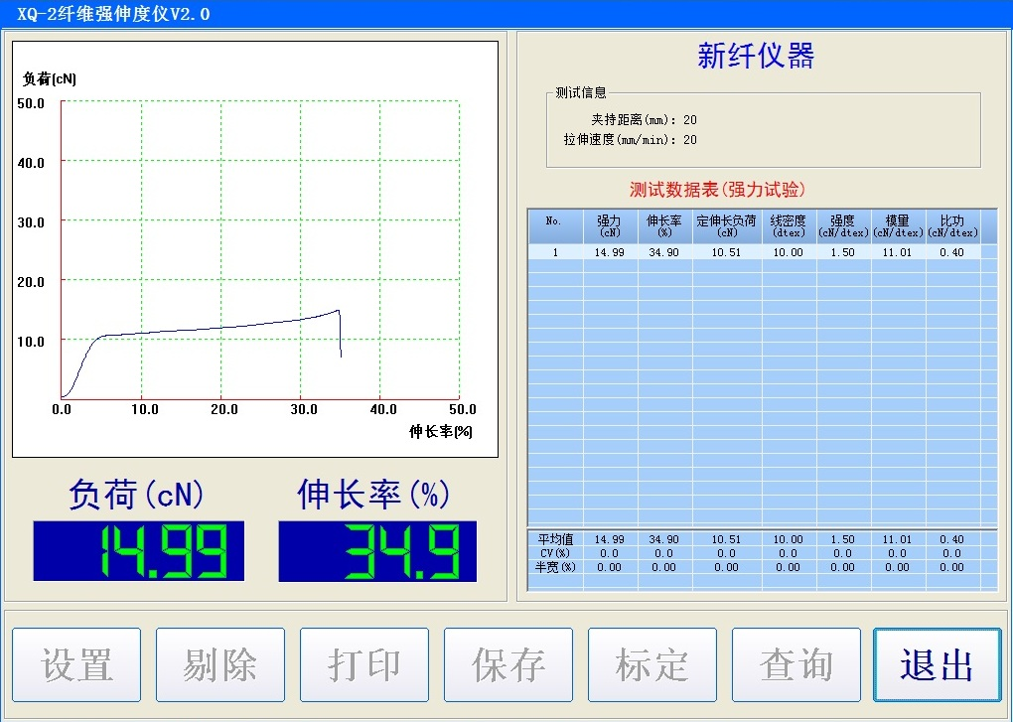
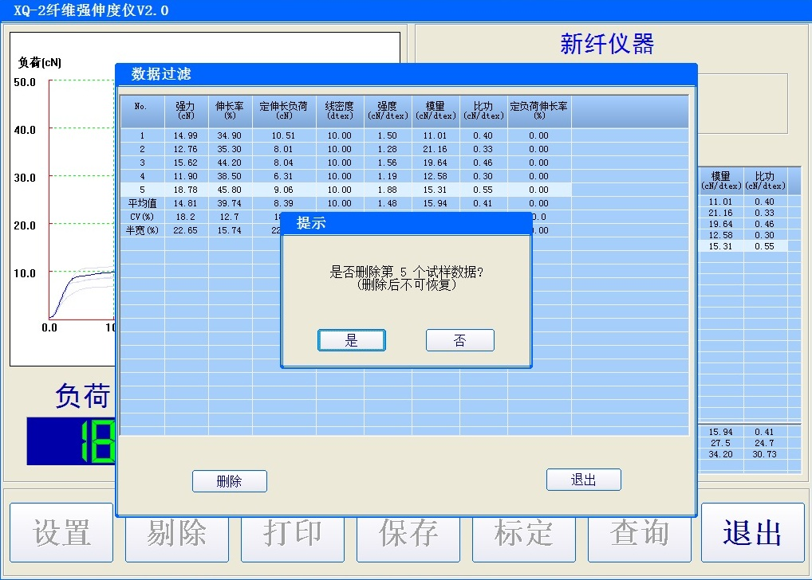
5. 数据处理：所有试样测试结束，如发现某个测试结果异常，先点击该行数据，再点击“剔除”按钮，删除该行数据（图9）；根据需要分别点击“打印”或“保存”，记录测试结果。
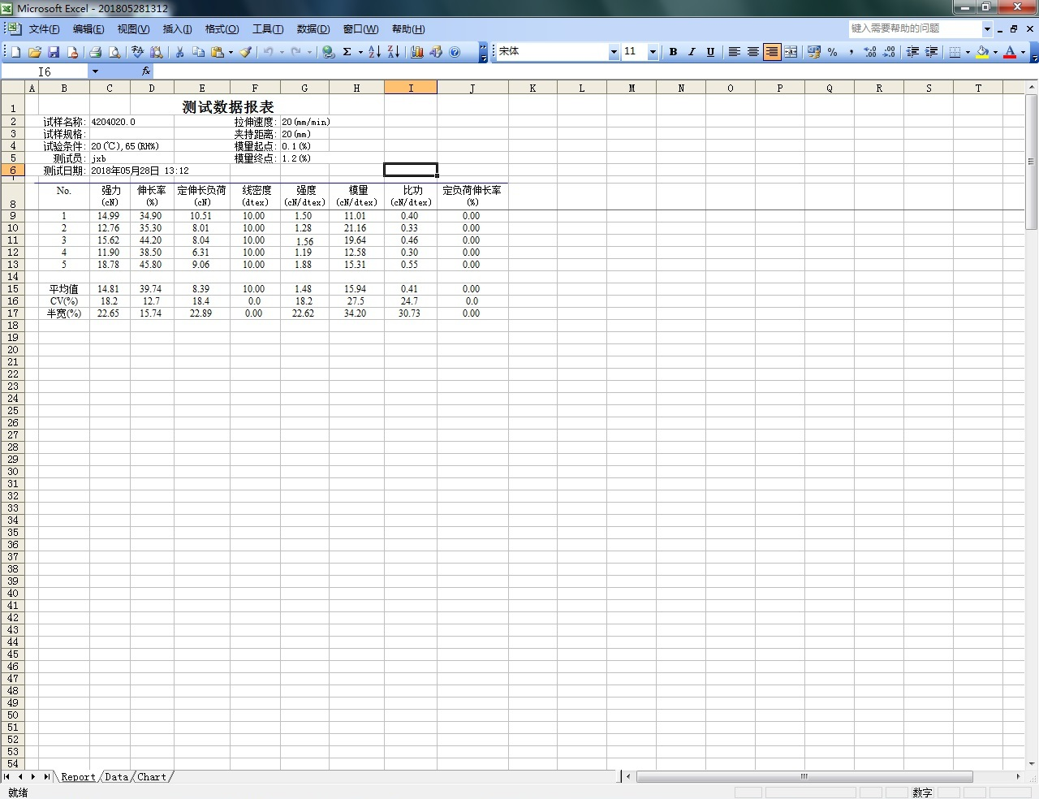
6. 测试结果：点击“查询”进入信息查询（图10），点击“导出”，可输出所需的数据报表（图11）、瞬时数据（图12）和拉伸曲线（图13） 。平均断裂强力、断裂强度修约到小数点后两位；平均断裂伸长率、变异系数修约到小数点后一位。
图8 图9 图10
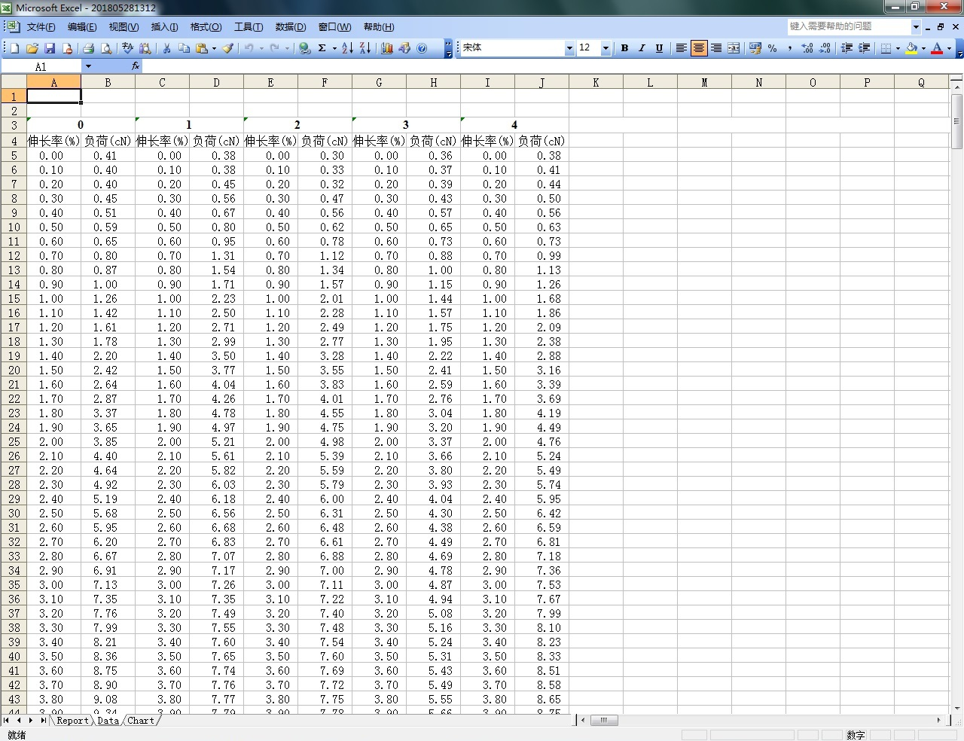
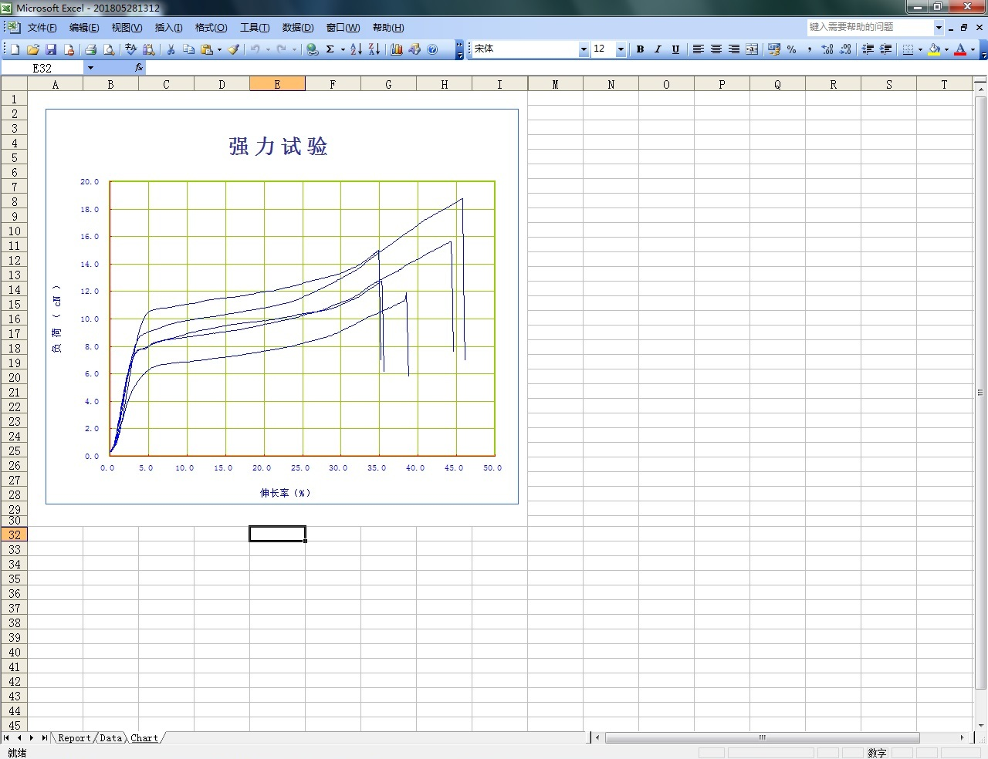
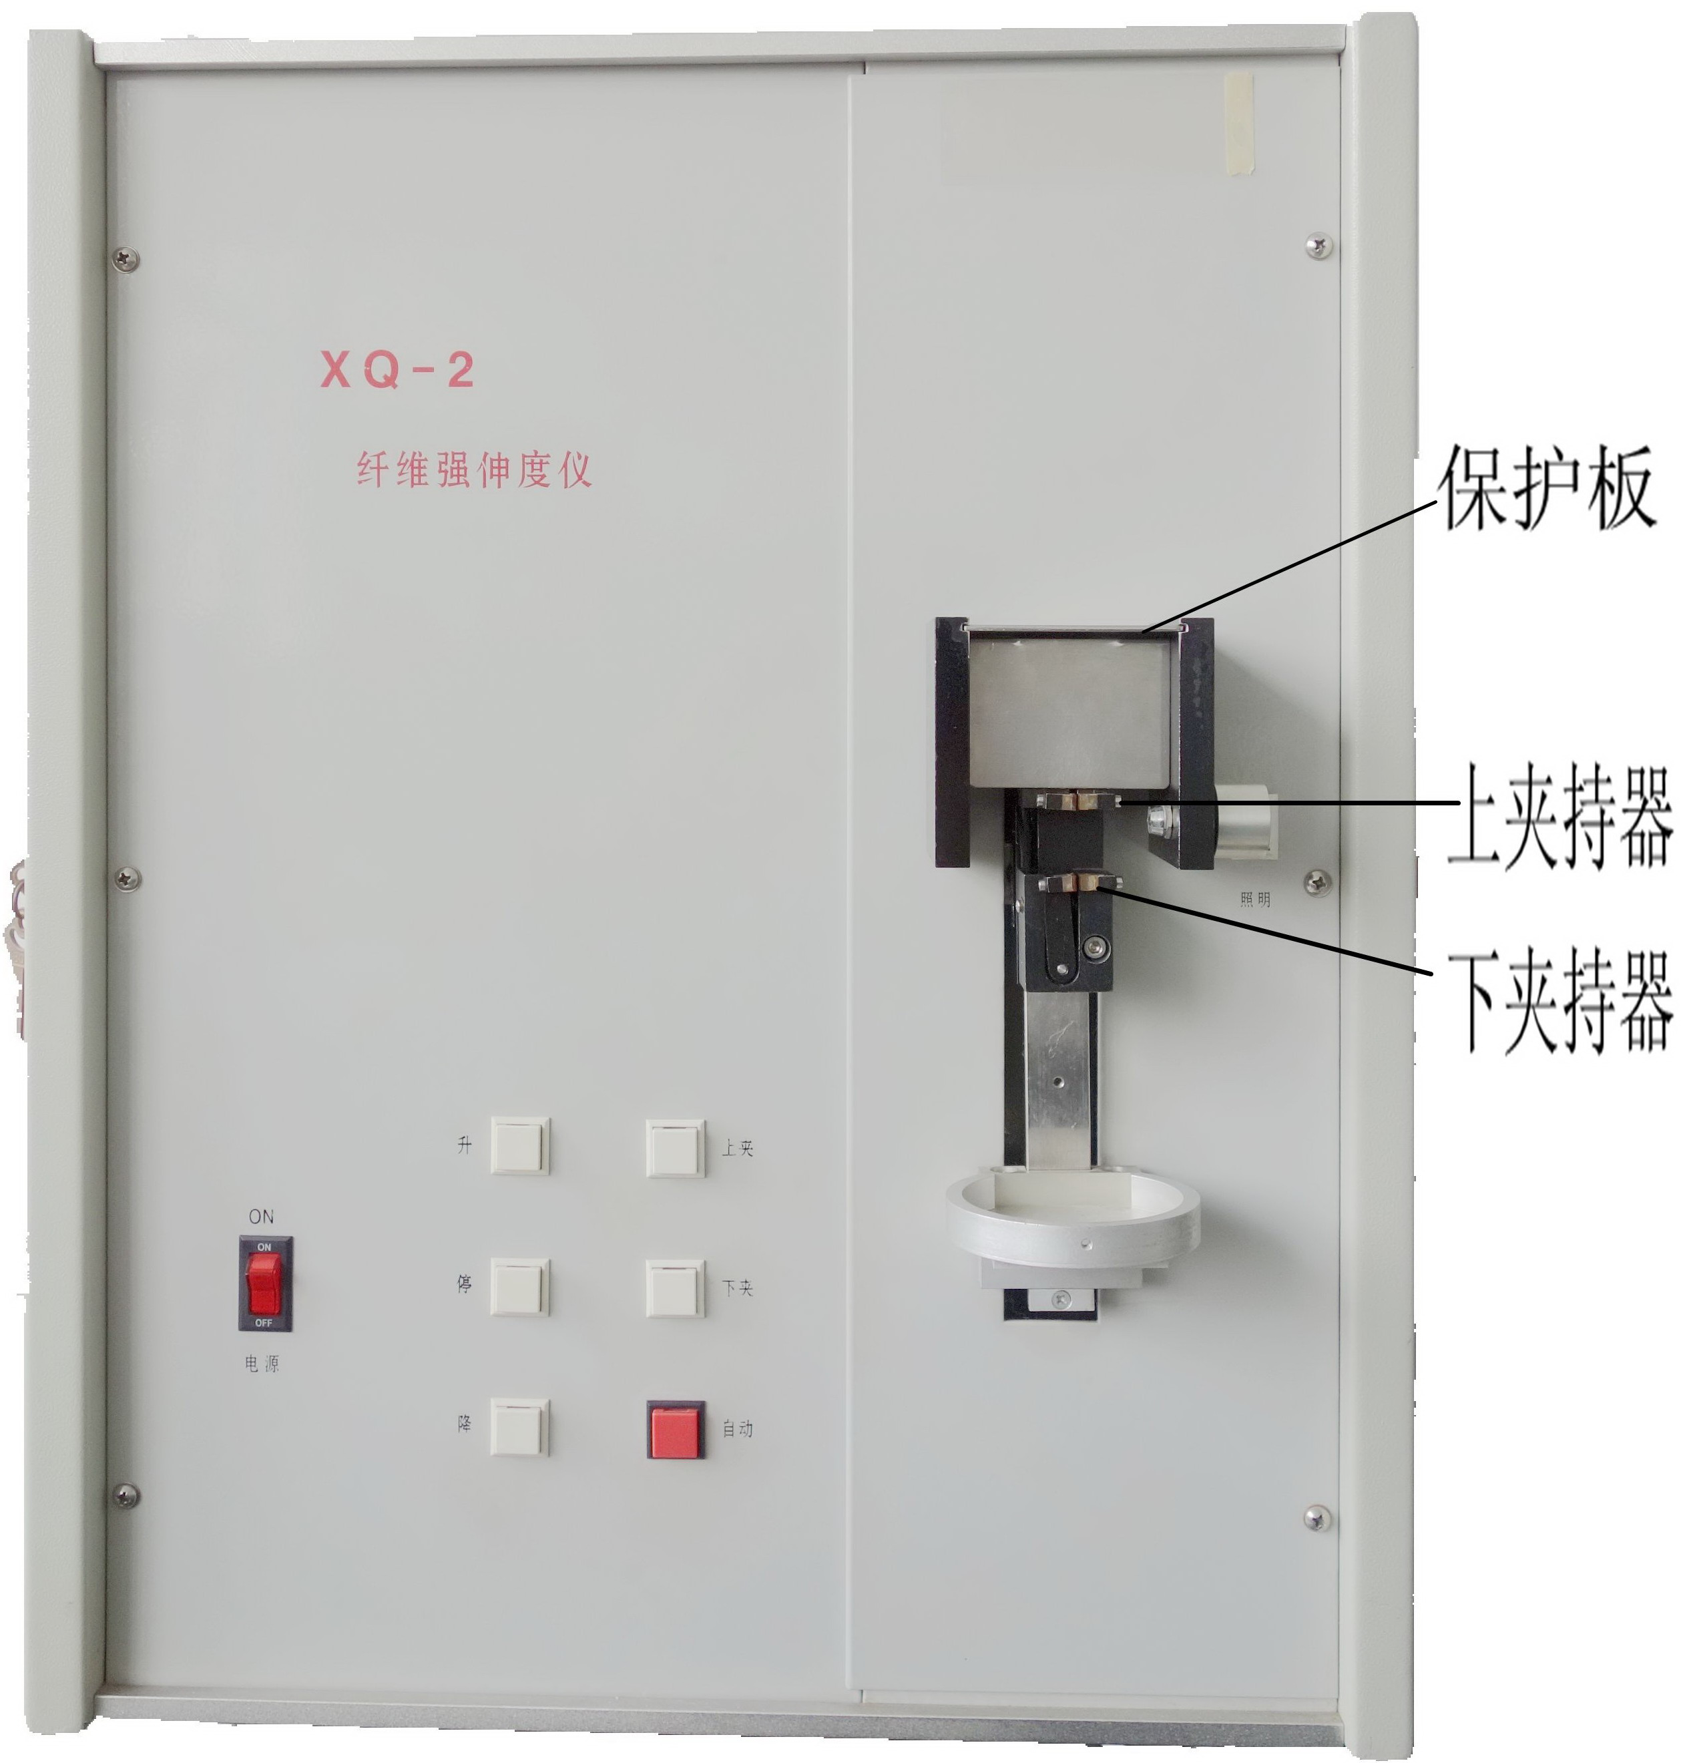
图11 图12 图13

